Alla Direzione Generale
SEDE

Oggetto: Richiesta di adesione alla IV Giornata di Sensibilizzazione sulle malattie dell’orecchio e dell’Udito: ‘La sordità siamo noi…’ (5 marzo 2025)
Gent. Direttrice / Direttore,
con la presente ho il piacere di annunciare che il 5 marzo 2025 su tutto il territorio Nazionale si terrà per il quarto anno consecutivo la giornata di sensibilizzazione sulle malattie dell’orecchio e dell’udito dal titolo ‘La sordità siamo noi…’. Essa è promossa dalla Società Italiana di Otorinolaringologia e Chirurgia Cervico-Facciale (SIOeChCF) insieme alla Società Italiana di Audiologia e Foniatria (SIAF) e a differenti Associazioni senza fini di lucro di pazienti e parenti di soggetti ipoacusici. La manifestazione si svolge in ideale continuità e condivisione d’intenti con la giornata mondiale dell’udito istituita dall’Organizzazione Mondiale della Sanità (OMS) prevista per il 3 marzo.
Le malattie dell’orecchio e i conseguenti disturbi uditivi sono estremamente frequenti interessando oltre un miliardo e mezzo di persone nel mondo e più di 13 milioni di italiani, ossia un cittadino su cinque. La previsione peraltro è quella di un forte incremento; l’OMS stima, infatti, che nel 2050 un cittadino su quattro soffrirà di un disturbo uditivo. Se si considerano le forme più severe, sono più di tre milioni gli italiani affetti da questa menomazione le cui conseguenze sono talora gravi e spesso sottovalutate. La sordità, infatti, compromette lo sviluppo dei bambini, il pieno svolgimento delle attività lavorative nell’adulto e il sano invecchiamento, con un consistente sovraccarico sui sistemi sanitari.
Numeri, tendenze e conseguenze a buona ragione giustificano il paragone con una grande pandemia, circondata dal ‘silenzio’ dei mezzi d’informazione e dell’opinione pubblica.
Eppure, è dimostrato che riportando la sordità alla sua natura di sintomo di una malattia dell’orecchio e alle conseguenti azioni di prevenzione, diagnosi, cura e riabilitazione, le sue sequele possono essere contrastate in maniera sostenibile ed efficace.
L’evento del 5 marzo intende focalizzare l’attenzione su questo fenomeno e stimolare approcci propositivi al problema. La formula è flessibile in maniera da adattarsi alle specificità sociosanitarie territoriali. Fra i momenti caratterizzanti vi saranno iniziative di sensibilizzazione sui canali d’informazione nonché eventi pubblici e sessioni ambulatoriali gratuite di screening. Inoltre, sono previsti momenti d’incontro con le autorità locali.
Aderiranno alla giornata reparti ospedalieri e universitari oltre a numerose postazioni ambulatoriali territoriali del SSN. Ulteriori informazioni sono disponibili sulla homepage del sito societario (https://www.sioechcf.it) e saranno a breve divulgate sui canali locali d’informazione.
Siamo fiduciosi che lei possa apprezzare la bontà e le finalità di questa iniziativa, nata da una feconda cooperazione fra Società Scientifiche e Associazioni di pazienti e che possa allo stesso tempo agevolarne la riuscita accogliendo favorevolmente la richiesta degli specialisti della sua Azienda Sanitaria al fine di garantirne lo svolgimento in un contesto istituzionale.
Con gratitudine

Il Presidente SIOeChCF, Dott. Marco Radici

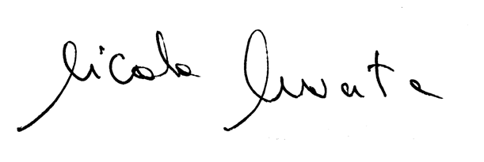
Il Presidente SIAF, Prof. Nicola Quaranta

